RADIOGRAFÍA DEL MERCADO DE LA VIVIENDA EN EL SEGUNDO SEMESTRE DEL 2021
Uno de cada cinco españoles prevé comprar una vivienda en los próximos cinco años

- La intención de compra de una vivienda a futuro supera ampliamente la que había antes de la llegada de la pandemia: en febrero de 2020 era un 18% y ahora es un 23%
- La intención de compra a corto plazo, es decir, a dos años vista, está protagonizada principalmente por los particulares desde los 25 a los 54 años
- A nivel territorial, la intención de compra a corto plazo tiene tasas más altas en Madrid (9%), Cataluña (8%) y Comunidad Valenciana (8%)
- La intención de compra a medio plazo se da, sobre todo, en Andalucía (18%) y en Madrid (17%)

Madrid, 28 de octubre de 2021

El crecimiento que está experimentando el mercado de la vivienda los últimos meses está muy vinculado a la compraventa y se espera que continue así durante los próximos meses e incluso años. Y es que, además de todos los que han comprado o están buscando para comprar vivienda ahora mismo existe un grupo muy importante de españoles que ahora mismo no están en búsqueda activa de vivienda, pero pretenden comprar en un futuro. De hecho, hay un 23% de españoles mayores de 18 años que no han comprado ni intentado comprar este año pero que pretende hacerlo en los próximos cinco años. Así se desprende del informe de Fotocasa Research “Radiografía del mercado de la vivienda en el segundo semestre de 2021” elaborado por el portal inmobiliario Fotocasa.

Este 23% de españoles que pretende comprar a futuro era un 18% el pasado mes de febrero por lo que la intención de compra a futuro ha crecido 5 puntos porcentuales en a penas 6 meses. Además, estos potenciales compradores se reparten entre aquellos que se fijan un horizonte temporal para la compra de máximo dos años (el 8% de ahora frente al 6% en febrero) o de entre dos y cinco años (15% ahora; 13 % hace seis meses).

Además, que haya un 23% de particulares que planean la adquisición de un inmueble para dentro de cinco años como máximo, supone superar, ampliamente, la intención de compra que había antes de la llegada de la pandemia: en febrero de 2020 eran un 18% los que se encontraban en esta situación.

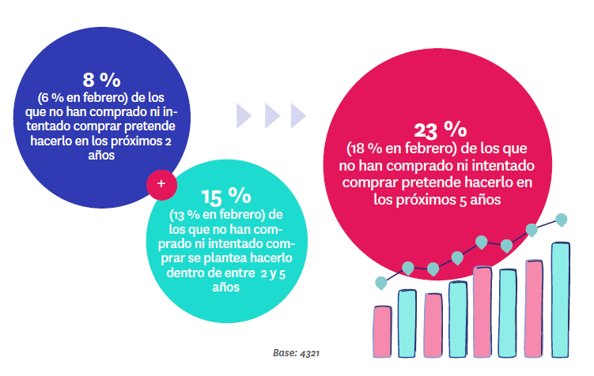

La intención de compra a corto plazo, es decir, a dos años vista, está protagonizada principalmente por los particulares desde los 25 a los 54 años. Así, entre los jóvenes adultos de 25 a 34 años hay un 12% que se plantea adquirir una vivienda en ese periodo de tiempo. Entre los que tienen 35 y 44 años son el 10%; y en la franja de los 45 a los 54 años son el 9%.

Sin embargo, cuando se trata de una perspectiva a medio plazo, es decir, para un periodo de dos a cinco años vista, es entre los más jóvenes donde hay un porcentaje mayor de particulares con la intención de comprar: un 2 % de los que tienen entre 18 y 24 años.
A nivel territorial, la intención de compra a corto plazo tiene tasas más altas en Madrid (9%), Cataluña (8%) y Comunidad Valenciana (8%). Por su parte, la intención de compra a medio plazo se da, sobre todo, en Andalucía (18%) y en Madrid (17%).

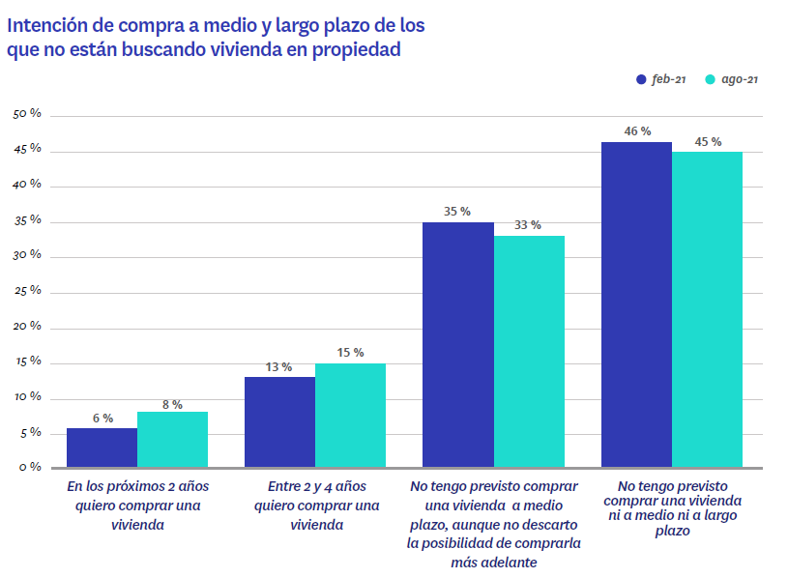

¿Cómo es el potencial comprador de vivienda?

Este 23% que no está buscando ahora mismo, pero sí se plantea la compra en los próximos cinco años conforma el grupo de potenciales compradores de vivienda. Un segmento que cuenta con unas características sociodemográficas concretas. Este target de particulares mayores de 18 años que se plantea la adquisición de un inmueble está compuesto por más mujeres (55%) que hombres (45%). El 26% tiene entre 25 y 34 años, que es el rango en el que se concentran más potenciales compradores, aunque la media de edad es de 40 años.

Un 46 % de los que prevén comprar una vivienda en los próximos cinco años se encuentra en un nivel socioeconómico alto o medio alto. El resto se reparte entre los que pertenecen a la clase media media (35%) o a la clase media baja y baja (19%). Se ha acentuado con respecto a anteriores ediciones de este mismo informe el protagonismo de quienes gozan de un nivel socioeconómico mayor.

En cuanto a su lugar de residencia, el 19% se encuentra en Andalucía. Seguidamente, hay un 16% que vive en Madrid, un 14% en Cataluña y un 12% en la Comunidad Valenciana.
Estos potenciales compradores, en el 26% de los casos, todavía conviven con sus padres. Una cifra muy similar a la de los que viven con su pareja y sus hijos (25%). Tras estas dos casuísticas, las situaciones de convivencia más frecuente son la de vivir únicamente con la pareja (23%) y la de vivir solo (14%).

Perfil del potencial comprador de vivienda a futuro

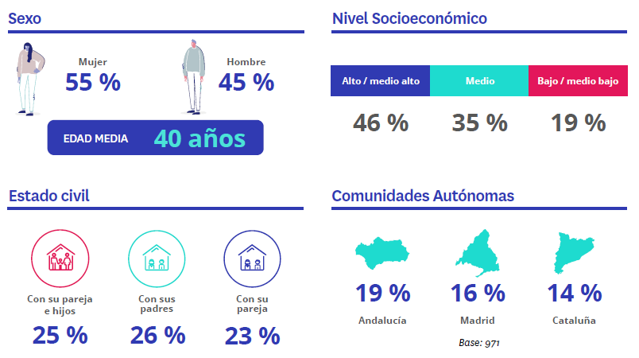

Todas estas personas que posponen la compra han tomado esta decisión por motivos de diversa índole. Aunque, los principales factores están relacionados con lo económico, como ya adelantábamos antes. Así, la falta de ahorros (34%) y la situación económica o laboral que atraviesan (33%) son los motivos más mencionados por los potenciales compradores. Pero hay otras razones que llevan a estas personas a atrasar esta operación como, por ejemplo, tener otras prioridades o gastos (25%), tener ya una vivienda en propiedad (22%) o que los precios no encajen con su presupuesto (16%).

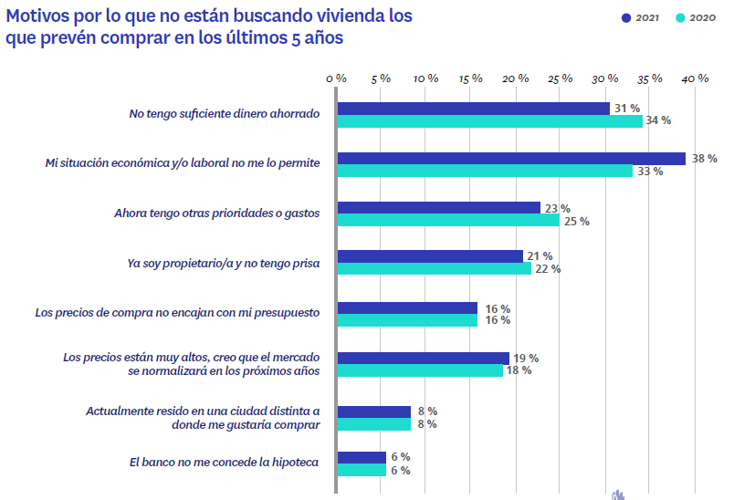

Los que descartan la compra de vivienda

Aparte de los que compran y de los que quieren hacerlo en un futuro, hay un grupo considerable de particulares que desestima la compra. En este caso, se trata de un perfil compuesto por un 49% de mujeres y un 51% de hombres que tienen, de media, 49 años, casi diez años más que los potenciales compradores.

El nivel socioeconómico de cuatro de cada diez de ellos es medio. Además, hay un 27% que se sitúa en un estrato medio bajo o bajo y un 32% en el medio alto o alto. Esta característica muestra que, aunque tanto entre los que descartan la compra tienen mayor peso los niveles medios, medios-bajos y bajos.

Con respecto a su situación de convivencia, el 28% vive con su pareja e hijos, el 27% con su pareja, el 18% solo y el 17% con sus padres. Estos datos en comparación con los potenciales compradores muestran, sobre todo, que para quienes descartan la compra no es tan frecuente vivir con sus padres: entre los que quieren comprar son el 26 %, nueve puntos más.

En cuanto a su lugar de residencia, el 17% se encuentra en Andalucía, el 16% en Cataluña y el 13% en Madrid. Sin embargo, entre los potenciales compradores hay algo más de presencia en el territorio madrileño (16%).

Perfil de los que descartan comprar vivienda a futuro

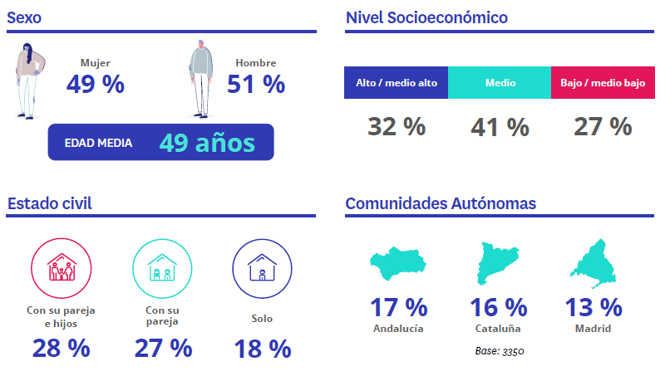

Quienes no contemplan la posibilidad de comprar una vivienda lo hacen, principalmente, porque su situación laboral se lo impide. Concretamente, el 35 % apunta este motivo. Pero no es la única razón para descartar la compra de una vivienda: que los precios no encajen con el presupuesto (21 %), que la familia disponga de inmuebles y no necesite comprar (20 %) y que la propiedad no encaje con su estilo de vida (10 %) son los motivos más señalados.

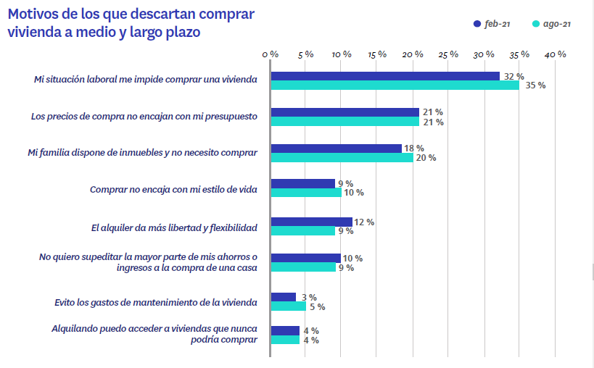

Sobre el informe “Radiografía del mercado de la vivienda en el segundo semestre de 2021”
El portal inmobiliario Fotocasa ha realizado el informe “Radiografía del mercado de la vivienda en el segundo semestre de 2021”, en base a un exhaustivo análisis del equipo de Bussiness Analytics de Fotocasa en colaboración con el instituto de investigación The Cocktail Analysis.
El estudio pretende dar continuidad a los informes presentados en mayo de 2021, 2019, 2018 y 2017. Al igual que los anteriores estudios, se ha realizado sobre un panel independiente con una muestra de 5.000 personas representativas de la sociedad española y que tienen entre 18 y 75 años, a través de encuestas online que se efectuaron entre agosto y septiembre de 2021. Error muestral: +-1,4%

Sobre Fotocasa
Portal inmobiliario que cuenta con inmuebles de segunda mano, promociones de obra nueva y viviendas de alquiler. Cada mes genera un tráfico de 34 millones de visitas (75% a través de dispositivos móviles). Mensualmente elabora el índice inmobiliario Fotocasa, un informe de referencia sobre la evolución del precio medio de la vivienda en España, tanto en venta como en alquiler.
Fotocasa pertenece a Adevinta, una empresa 100% especializada en Marketplace digitales y el único “pure player” del sector a nivel mundial. Con presencia en 12 países de Europa, América Latina y África del Norte, el conjunto de sus plataformas locales recibe un promedio de 1.500 millones de visitas cada mes.
Más información sobre Fotocasa.
En España, Adevinta, antes Schibsted Spain, es una de las principales empresas del sector tecnológico del país y un referente de transformación digital. En sus 40 años de trayectoria en el mercado español de clasificados, los negocios de Adevinta han evolucionado del papel al online hasta convertirse en el referente de Internet en sectores relevantes como inmobiliaria (Fotocasa y habitaclia), empleo (Infojobs.net), motor (coches.net y motos.net) y segunda mano (Milanuncios y vibbo). Sus más de 18 millones de usuarios al mes sitúan Adevinta entre las diez compañías con mayor audiencia de Internet en España (y la mayor empresa digital española). Adevinta cuenta en la actualidad con una plantilla de más de 1.000 empleados en España.

Toda nuestra información la puedes encontrar en nuestra Sala de Prensa.

Llorente y Cuenca Departamento Comunicación Fotocasa
Ramon Torné Anaïs López
rtorne@llorenteycuenca.com comunicacion@fotocasa.es
638 68 19 85 620 66 29 26

Fanny Merino
emerino@llorenteycuenca.com
663 35 69 75

